Circuitos
Con las compuertas lógicas podemos construir circuitos, estos circuitos nos permitirán a partir de señales de entrada (0,1) obtener una salida, aplicando una lógica. Al comenzar a estudiar que es una computadora, dijimos entre otras cosas, es una máquina digital. La base de las computadoras son circuitos digitales, los cuales son construidos en base al Algebra de Boole.
El álgebra de Boole, permite desarrollar la lógica de lo que queremos resolver o mejor dicho que operaciones tenemos que usar para llegar a resolver una situación especifica, permitiéndonos obtener una función booleana.
Una vez definida esta lógica tenemos un circuito para implementarla físicamente, es decir con nuestras compuertas.
A su vez todo circuito al resolver operaciones lógicas puede tener una tabla de verdad que lo represente.
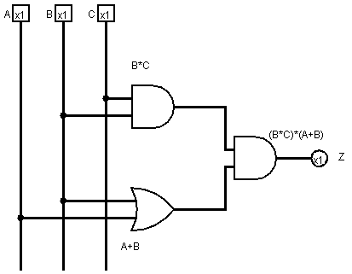 ##Z=B*C*(A+B)##
A | B | C | B*C | A+B | B*C*(A+B)
0 | 0 | 0 | 0 | 0 | 0
0 | 0 | 1 | 0 | 0 | 0
0 | 1 | 0 | 0 | 1 | 0
0 | 1 | 1 | 1 | 1 | 1
1 | 0 | 0 | 0 | 1 | 0
1 | 0 | 1 | 0 | 1 | 0
1 | 1 | 0 | 0 | 1 | 0
1 | 1 | 1 | 1 | 1 | 1
Antes de comenzar a trabajar con expresiones booleanas veamos algunas propiedades importantes

Precedencia de operadores
La precedencia de los operadores determina que operación se debe resolver primero.
##Precedencia de los operadores boolenos##
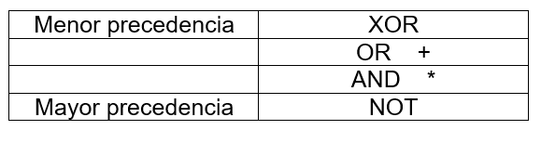
Una mayor precedencia indica que se debe resolver primero es decir:
En la expresión A+B*C antes de resolver la ##+## se debe resolver el ##*##
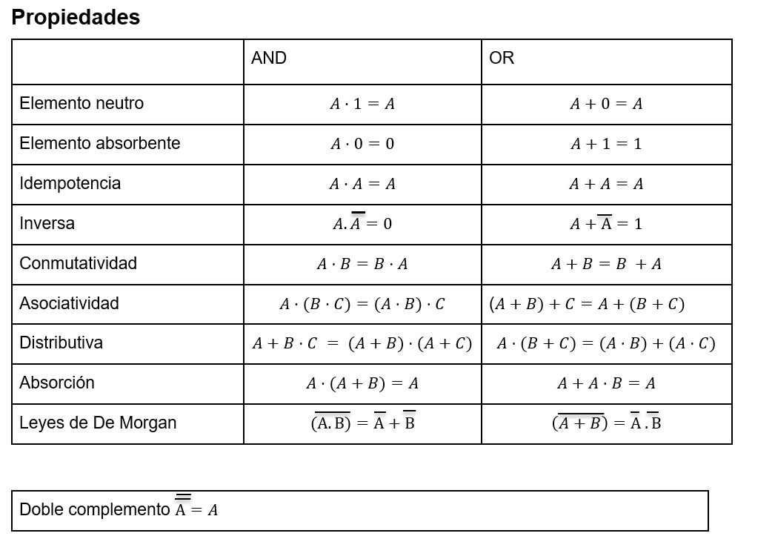
— Martha
Volver
()

